


课 程 设 计

课程名称 操作系统
题目名称 多道批处理系统两级调度的模拟
学生学院 计算机学院
专业班级
学 号 3119
学生姓名
指导教师

2020 年 6 月 26 日

一、课程设计的内容
本课程设计要求模拟实现一个的多道批处理系统的两级调度。通过具体的作业调度、进程调度、内存分配等功能的实现，加深对多道批处理系统的两级调度模型和实现过程的理解。

二、课程设计的要求与数据
- 要求作业从进入系统到最后完成，要经历两级调度：作业调度和进程调度。作业调度是高级调度，它的主要功能是根据一定的算法，从输入井中选中若干个作业，分配必要的资源，如主存、外设等，为它们建立初始状态为就绪的作业进程。进程调度是低级调度，它的主要功能是根据一定的算法将CPU分派给就绪队列中的一个进程。
- 假定某系统可供用户使用的主存空间共100KB，并有4台磁带机。主存分配采用可变分区分配方式且主存中信息不允许移动，对磁带机采用静态分配策略，作业调度分别采用先来先服务算法和最小作业优先算法，进程调度采用先来先服务和最短进程优先算法。（能增加实现更多的调度算法则可以获得加分）。
- 假定“预输入”程序已经把一批作业的信息存放在输入井了，并为它们建立了相应作业表。测试数据如下：
作业 到达时间 估计运行时间 内存需要 磁带机需要
JOB1 10：00 25分钟 15K 2台
JOB2 10：20 30分钟 60K 1台
JOB3 10：30 10分钟 50K 3台
JOB4 10：35 20分钟 10K 2台
JOB5 10：40 15分钟 30K 2台

- 分别在不同算法控制下运行设计的程序，依次显示被选中作业、内存空闲区和磁带机的情况。比较不同算法作业的选中次序及作业平均周转时间。
- 选用程序设计语言：C、C＋＋等。

三、课程设计应完成的工作
1．充分理解设计的任务，完成设计的基本要求。然后根据自己的基础和能力选择不同难度的算法和实现方式，以取得更高的分数。
2. 独立完成系统的分析、设计、编码、测试工作。
3．完成设计报告的撰写。
4．以光盘（以班为单位刻录）方式提交已调试通过的完整的相关源程序和能够运行的执行文件；提交“课程设计报告”的书面和电子两种版本。

四、课程设计进程安排
序号 | 设计各阶段内容 | 地点 | 起止日期
1 | 查阅资料、分析题目、概要设计 | 分散 | 周一
2 | 详细设计、编码 | 分散 | 周二
3 | 调试 | 实验室 | 周三
4 | 撰写设计报告 | 分散 | 周四
5 | 运行、验收 | 实验室 | 周五

五、应收集的资料及主要参考文献
[1] 计算机操作系统， 汤小丹等 ，西安电子科技大学出版社
[2] 操作系统实验指导书，傅秀芬，广东工业大学（自编）
[3] 计算机操作系统教程 ( 第二版 )， 张尧学、 史美林，清华大学出版社
[4] 现代操作系统，A.S.Tanenbaum 著，陈向群等译机械工业出版社

发出任务书日期： 指导教师签名：林穗

计划完成日期： 基层教学单位责任人签章：

正文内容要求：
1 设计思想说明
1.1 设计环境
计算机：PC机，操作系统：Win10
JDK：java jdk-8.0.4_windows-x64_bin 或jdk-9.0.4_windows-x64_bin
程序设计工具：JetBrain IDEA
1.2 设计思想
运用面向对象的思想，把内存块，作业，每分钟封装成对象。
将内存块，作业，分钟类整合。作业要根据算法排序，然后考虑内存块和磁带机的情况尝试调入内存。进程调度只需要关注算法排序和抢占方法。调度成功与否都会影响作业或进程所在的队列，以及各项资源数据。分钟类在使用时开启一个线程作为时钟，时间每次变化会触发：进程执行和尝试作业和进程调度。
本课设共设计了四个作业调度算法：PSA算法(priority-scheduling algorithm)、FCFS（First Come First Service）算法、HRRN(High Respond Radio Next)、SJF(Small Job First)算法。以及四个进程调度算法：PSA算法(priority-scheduling algorithm)、FCFS（First Come First Service）算法、HRRN(High Respond Radio Next,非抢占)、SPF(Short Process First)算法。
2 系统结构
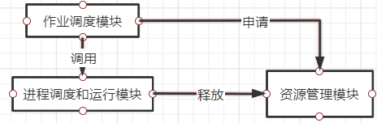
图2-1 系统结构图
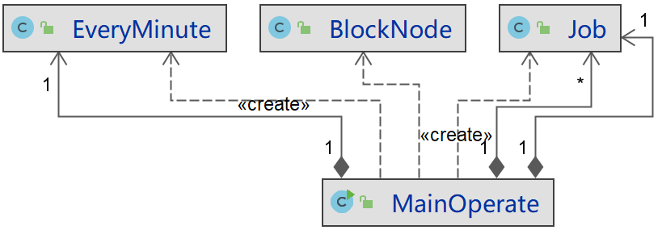
图2-2 UML类图
3 数据结构的说明
public class MainOperate {
public List<Job> inputWell = new ArrayList<>();//输入井,暂存预输入数据
public List<Job> bufferedJobs = new ArrayList<>(); //缓冲队列,预防同一时刻有多个作业同时进入输入井
public List<Job> sortedJobs = new ArrayList<>();//排序好的作业调度队列,按算法顺序从头到尾尝试作业调度
public List<Job> readyProcesses = new ArrayList<>();//成功分配到内存和磁带的就绪队列(在内存中)
public int tapes=4;//磁带机总数
public List<Job> DoneJobs = new ArrayList<>(); //最终运行结果
public Job nowJob;//当前的作业
public Job runningProcess;//当前占用单核cpu运行中的进程
public EveryMinute everySecond = new EveryMinute();//系统时间
public int idCount = 0;//用于输入井输入预设数据的计数器
public boolean occurCPU = false;//当前有无进程占用cpu
public static int totalNumber=0;//预输入作业总数
public static int jobChoice=0;//输入选择的作业调度算法选项
public static int processChoice=0;//输入选择进程调度算法选项
}
public class Job {
private int ID;//作业id
private int needSize; //需要的磁带数
private String name;//作业名字
private int needTape;//需要的磁带数
private boolean isOccurTape; //表示当前进程是否分配到磁带机
private int needTime; //服务所需要的时间
private int submitTime; //提交时间
private int finishTime; //结束服务时间
private int runTime=0; //已服务时间
private int roundTime; //周转时间
private double averageRoundTime; //带权周转时间
private char status;//当前状态 W代表waiting R代表running F代finished
private int priority; //优先级
private int arriveReadyTime=99999999;//成功作业调度进入内存的时间
}
public class EveryMinute {
public static int milliOf1Minute = 1;//毫秒
private int relativeTime;//当前时间
private boolean occurCPU;//是否有进程在运行
}
public class BlockNode {
final static int MAXSIZE= 100;//内存空间最大值
int processID;//占用内存块的作业id
int status;//作业运行状态
int startingAddress;//起始地址
int size;//进程占用大小
BlockNode previous;//指向前一个节点的引用
BlockNode next;//指向都一个节点的引用
static BlockNode headNode;
static int allocateResult=1;
}
4 各主要模块的算法流程图
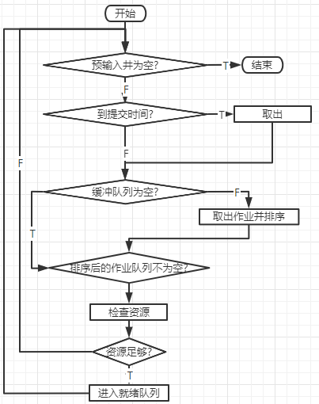
图4-1作业调度模块
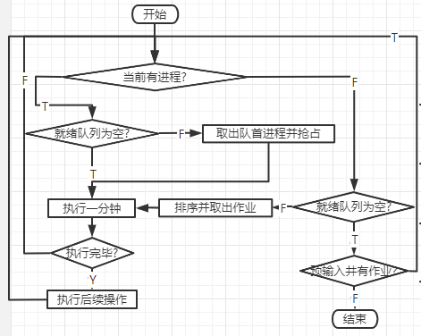
图4-2进程调度和运行模块
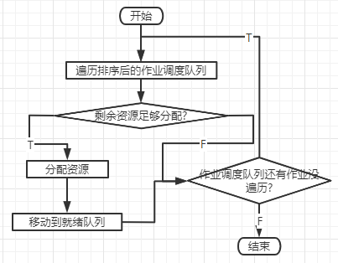
图4-3资源分配模块
5主要函数列表
函数原型 | 功能 | 参数说明
void init() | 初始化一系列属性
void preInput() | 初始化预输入井
void startTimeCounter() | 开启计时器
void processRunning1Second() | 进程运行一分钟
public void propertyChange(PropertyChangeEvent evt) | 监听计时器的变化
void Time2SubmitJob() | 从输入井中添加作业到缓冲队列
public void processScheduling() | 尝试进行作业调度和进程调度
private void SJF() | Short Job Fist排序
private void FCFS() | First Come First Serve排序
private void PSA() | Priority-Scheduling Algorithm排序
private void HRRN() | Highest Response Ratio Next排序
public static void main(String[] args) | 主函数输出提示信息,接收输入指令
6 测试与分析
测试数据如下：
作业 到达时间 估计运行时间 内存需要 磁带机需要 优先级
JOB1 10：00 25分钟 15K 2台 211
JOB2 10：20 30分钟 60K 1台 222
JOB3 10：30 10分钟 50K 3台 234
JOB4 10：35 20分钟 10K 2台 251
JOB5 10：40 15分钟 30K 2台 255

程序运行情况：
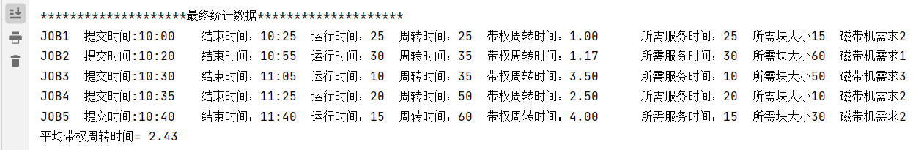
图6-1 PSA+ PSA
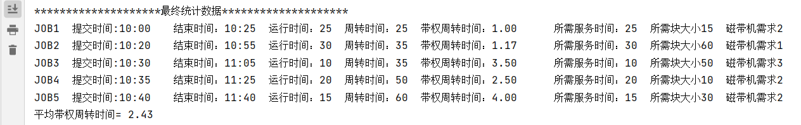
图6-2 PSA+ FCFS
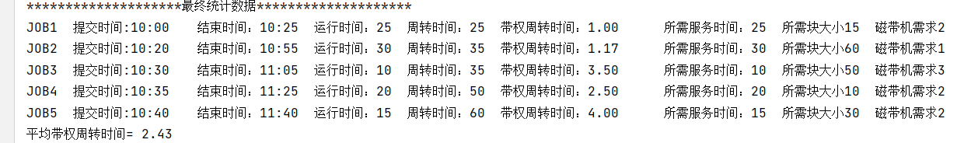
图6-3 PSA+ HHRN
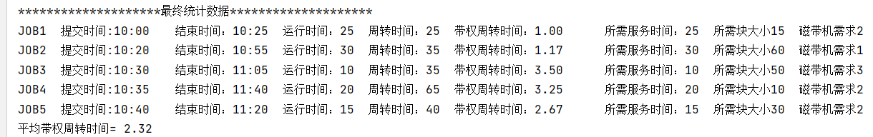
图6-4 PSA+ SPF
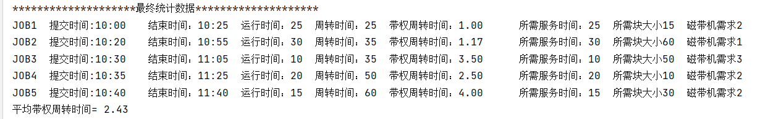
图6-5 FCFS+ PSA
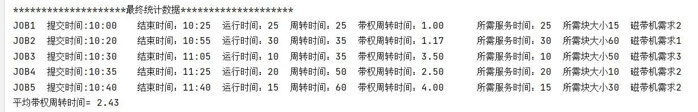
图6-6 FCFS+ FCFS
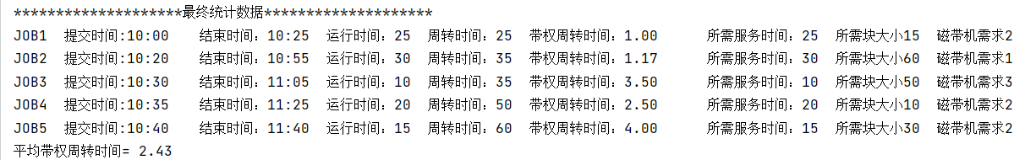
图6-7 FCFS+ HHRN
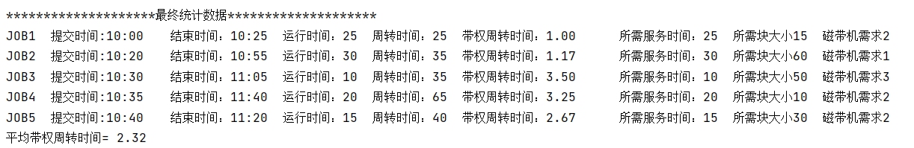
图6-8 FCFS+ SPF
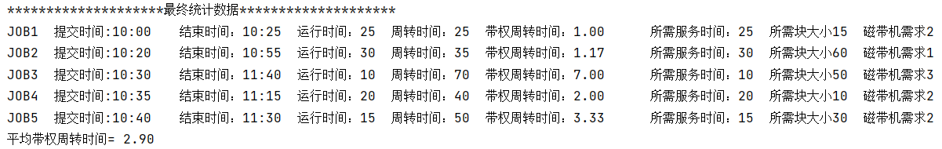
图6-9 HHRN+ PSA
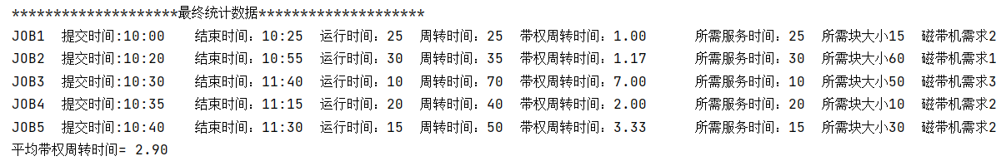
图6-10 HHRN+ FCFS
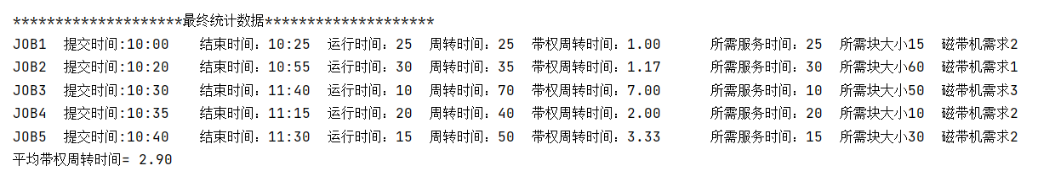
图6-11 HHRN+ HHRN
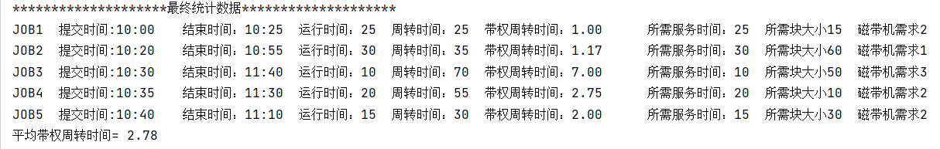
图6-12 HHRN+ SPF
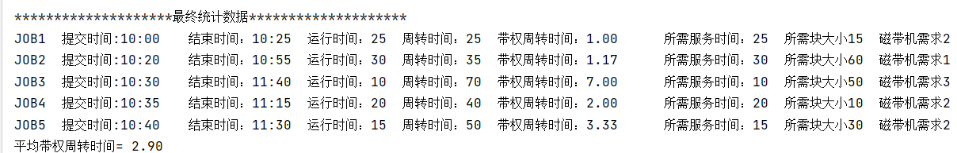
图6-13 SJF+ PSA
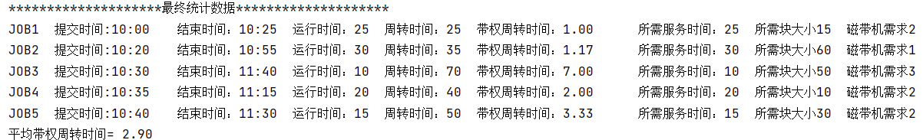
图6-14 SJF+ FCFS
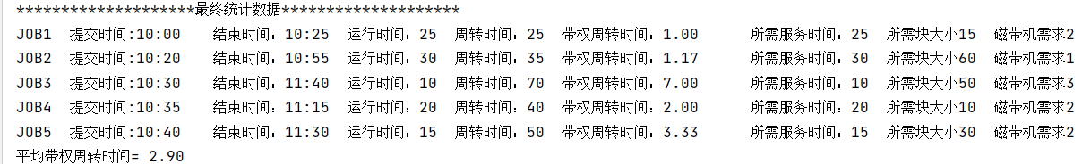
图6-15 SJF+ HHRN
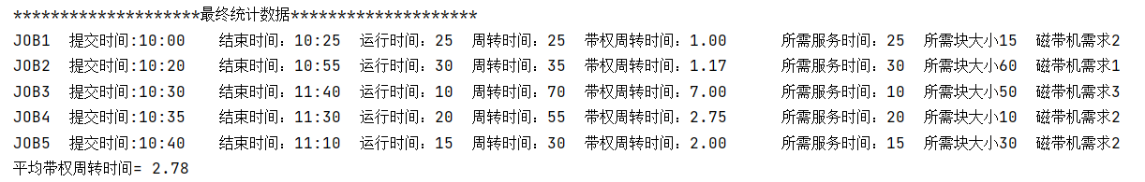
6-16 SJF+ SPF（第一组验收数据）
分析:由于题目所设的资源比较少,影响最终平均带球周转时间结果的主要因素是作业调度的算法。对于题目所给测试数据，PSA+ HHRN的平均带权周转时间最短，HHRN+ PSA，HHRN+ FCFS，HHRN+ HHRN，SJF+ PSA，SJF+ FCFS，SJF+ HHRN
表现得最差。这与猜想不太相符，主要是因为题目所设资源和测试数据的特殊性。

7 用户使用说明（即用户手册）
- 运行程序。
- 根据提示按下1234进行操作,运行一次即结束。改测试数据要在代码里改。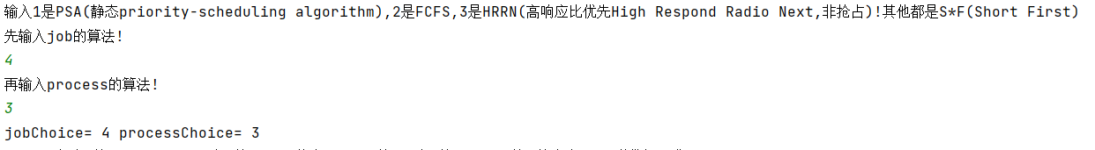
- 在打印的末尾查看最终结果。
- 运行过程中的提示：
每次作业加入某个队列会显示加入消息，以及原因。
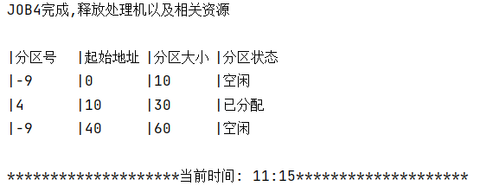
图7-1 每次作业释放，都会显示释放后的当前所能用的资源。
8体会与建议
(1)设计的时候要有面向对象特别是模块化的思想,先理清多道批处理的两个调度的过程再写代码会事半功倍。
(2)可以综合之前做的实验代码,比如不可移动的动态内存分配,从C语言移植过来只需要改一些地方即可适用。
(3)本来可以利用这学期学的javafx做一个图形化界面的,基本的框架--时钟与监听事件已经搭好了,但是时间不够了。直接用控制台输出导致代码的耦合程度比较高。
(4)题目所设最小作业优先并不是指运行时间最短的作业,而是指占用内存最少的作业优先。我觉得这个设定并不合理,因为作业除内存外还要占用磁带机，最小应该综合考虑这两个因素。
9 附录
带注释的源程序。如果提交源程序软盘，可以只列出程序文件名清单。
BlockNode.java、EveryMinute.java、Job.java、MainOperate.java、simulation(1.6+).exe

